Урок: Русская литература | Школа: КГУ «Сагатская средняя школа»
Дата: | Учитель : Темергалиева Дина Александровна
Класс: 9 | Количество  присутствующих: | Отсутствующих:
Тема урока: | Композиция поэмы А.С.Пушкина «Цыганы»
Цели обучения, которые будут достигнуты с помощью данного урока. | 9.2.3.1 - выделять в тексте произведения элементы композиции, объяснять значение лирических отступлений
Цель урока: | Учащиеся смогут:  - определить черты романтизма и реализма в поэме;  - выделить в тексте произведения элементы композиции;  - объяснить значение лирических отступлений.
Критерии оценивания | Учащиеся в группе:  - определяют не менее 2-х признаков романтизма и один признак реализма;  - ответы основывают на данных таблицы.
Языковые цели | Романтизм, реализм, элементы сюжетной композиции, лирическое отступление, авторская позиция.
Межпредметные связи | Межпредметная связь с русским языком, историей, музыкой и самопознание.
Навыки использования ИКТ | На уроке будет использоваться презентация и ролики
Ход урока
Этапы урока | Запланированная деятельность на уроке |  | Ресурсы
Стадия вызова  5 минут | В соответствии с художественным замыслом романтической поэмы и с характером её сюжета Пушкин использует особое её построение. Справа события даны в хронологической последовательности (фабула), восстановите порядок событий в поэме. Какой эффект даёт особое построение сюжета? |  | 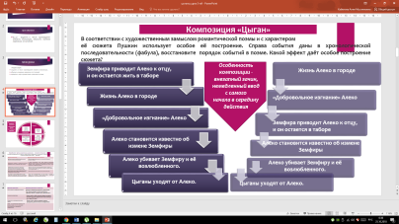
Середина урока-  Осмысление  Работа в парах  3 минуты  15 минут  работа групп над таблицей  5 минут  Ответы групп, взаимооценивание, краткий коммментарий учителя (образец таблицы)  10 минут | (Особенность композиции - внезапный зачин, немедленный ввод с самого начала в середину действия).  - Восстановите элементы сюжетной композиции поэмы А.С.Пушкина «Цыганы»  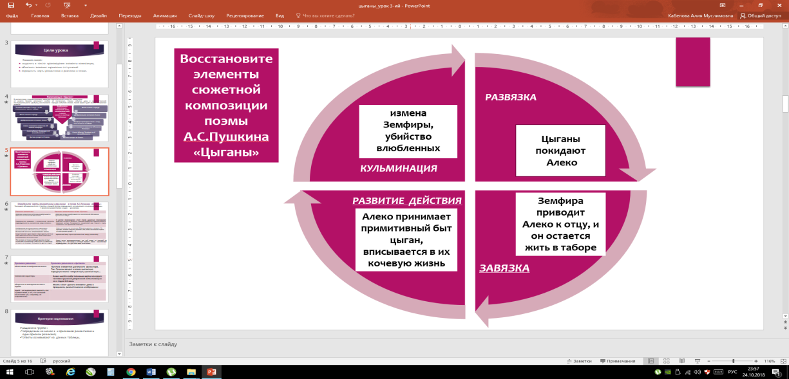  - Учащимся предлагаются таблицы, в левой колонке которых приводятся черты романтизма и реализма. Цель групп - определить черты романтизма и реализма в поэме А.С.Пушкина «Цыганы» и записать в правую колонку.  Критерии оценивания  Учащиеся в группе :  - определят не менее 2-х признаков романтизма и один признак реализма;  - ответы основывают на данных таблицы.  - Попытайтесь сделать вывод, как можно объяснить, что в одном произведении имеют место черты и романтизма, и реализма?  Выступление групп, взаимооценивание по критериям.  Лирические отступления – внесюжетный элемент произведения: непосредственное авторское рассуждение,  размышление, высказывание, выражающее отношение к изображаемому  Учащимся в парах предлагаются разные лирические отступления. Лирические отступления знакомы по предыдущим урокам, когда учащиеся читали их, составляя характеристику персонажей и анализируя конфликт.  - К данным цитатам (лирическим отступлениям) напишите комментарий о их роли в тексте.  В распечатанной таблице учащиеся делают краткие записи, слушая пары.  Комментарий учителя.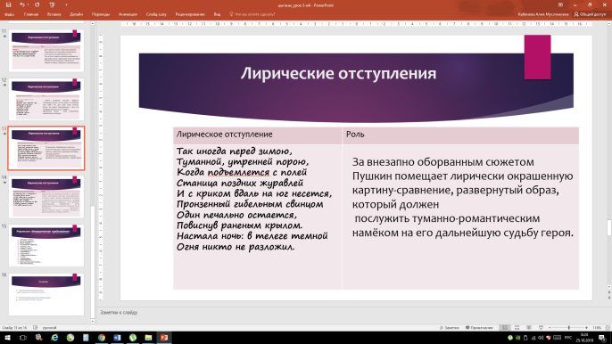 |  | текст поэмы А.Пушкина «Цыганы»  https://rvb.ru/pushkin/01text/02poems/01poems/0789.htm  LITERATURUS: Мир русской литературы  https://www.allsoch.ru/sochineniya/20196  «Драматизированная поэма Пушкина «Цыганы»  https://info-shkola.ru/analiz-poemy-pushkina-cygany/  анализ поэмы Пушкина «Цыганы»  Образ и характеристика Алеко в поэме "Цыганы" Пушкина: описание в цитатах  http://www.literaturus.ru/2017/05/aleko-obraz-harakteristika-cygany-pushkin.html
Конец урока-рефлексия  2 минуты | Рефлексия «Незаконченное предложение»  сегодня я узнал…  - было интересно…  - было трудно…  - я выполнял задания…  - я понял, что…  - теперь я могу…  - я почувствовал, что…  - я приобрел…  - я научился…  - у меня получилось …  - я смог…  - я попробую…  - меня удивило…  - урок дал мне для жизни…  - мне захотелось…
Дополнительная информация
Дифференциация – |  | Здоровье и безопасность
Дифференциация по мотивации Битяновой: с учётом типа интеллекта учащихся в группе распределяются роли. |  | Навыки межличностного общения при работе в группах (уважение, тон голоса и т.д.)  Ответ по очереди, внимательное выслушивание других и ведение записи для пересказа новой группе

